Jeme preto, aby sme žili ...
Zdrojom výživy pre ľudský organizmus sú potraviny. Dodávajú nám energiu – cukry, škroby, tuky a stavebné látky – bielkoviny. Tieto zložky nie sú v potravinách zastúpené rovnomerne.
- Roztrieď potraviny podľa prevládajúcej zložky: sója, med, zemiaky, mäso, maslo, olej, chlieb, ryža, masť, cestoviny, cukríky, obilniny, údeniny:
Cukry, škroby ..............................................................................................................................
Tuky.............................................................................................................................................
Bielkoviny....................................................................................................................................
Okrem základných zložiek dôležitou súčasťou sú aj vitamíny, minerálne látky, vláknina a voda.
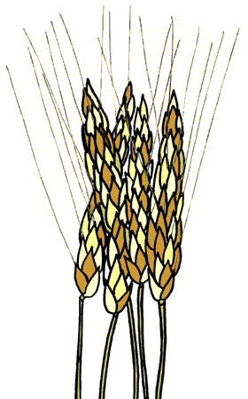
- K obrázkom pripíš veľké písmeno vitamínu, ktorý obsahuje:
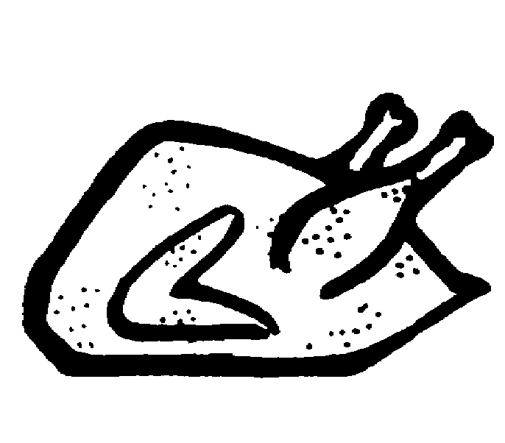
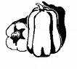

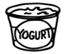

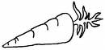
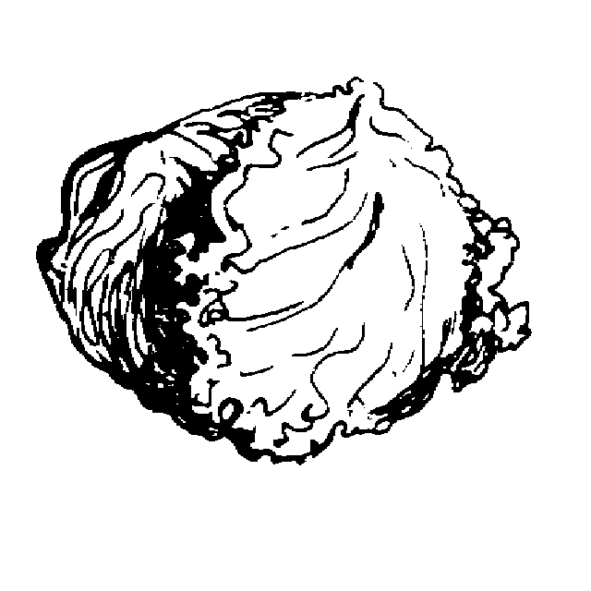
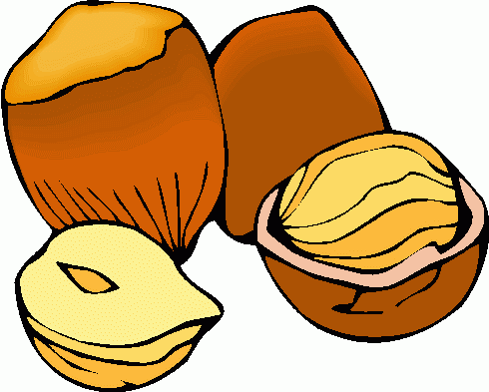
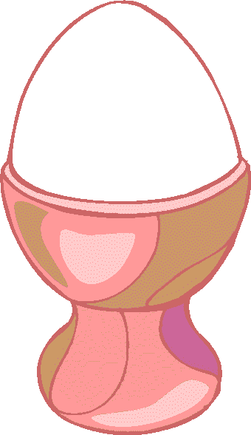

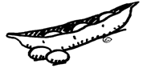
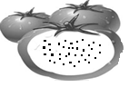
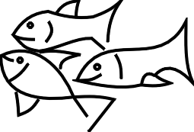

Všetky zložky sú dôležité pre zdravie človeka.
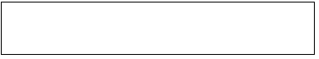
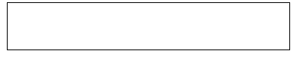
- Vyfarbi rovnakou farbou vitamín a rámček v ktorom je napísaný jeho význam:
zabraňuje krivici C zdravá pokožka a zrak
B tvorba červených krviniek A dobrá činnosť nervovej sústavy
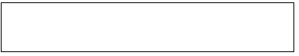
zvyšuje odolnosť proti infekciám D B 12
- Ktorým ochoreniam môžeme predísť konzumáciou celozrnného pečiva, surovej zeleniny, cereálii a nelúpanej ryže?
..................................................................................................................................................
Zdraví môžeme byť iba vtedy, ak budeme mať potravu vo vyváženom zložení. Ako pomôcka bola vytvorená potravinová pyramída – pyramída zdravej výživy.
- Doplň názvy poschodí:
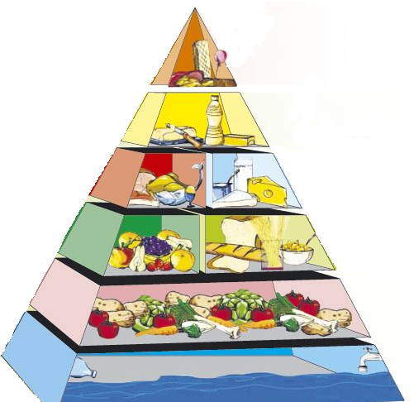

Nepravidelné stravovanie, jednostranná strava a prejedanie spôsobuje rozličné ochorenia.
- Aké ochorenie hrozí pri vysokej konzumácií tučných, sladkých a presolených jedál?
.....................................................................................................................................................................................................................................................................................................................................................................................................................................................................
Jesť sa dá chutne i zdravo.
- Vytvor jedálny lístok v ktorom sú zohľadnené všetky zásady zdravej výživy:

